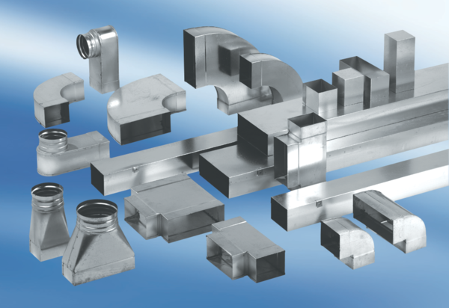Kanalni prigušivač s kulisom 40 mm KSD80/100/700Jedinica za pakiranje: 1 komAsortiman: K
Broj artikla: 0092.0454Proizvođač: MAICO

